المستــــــــــــــــــــــــــــــــــــــــــــــــــــــــــوى |  | الأولى إعـــــــــــدادي  بعد التحريــــــــــك
الجــــــــــــــــــــــــــــــزء الأول |  | المـــــــــــــــــــــــادة
عنوان الدرس | معالجة الميـــــــــــــــــــــــــــــاه  Traitement des eaux | المدة الزمنيــــــــة | ساعتــــان

I – ثلوث المياه

يعتبر الماء مادة ضرورية لحياة الانسان و الحيوان و النبات و هي معرضة دوما للتلوث بفعل النفايات الحضرية و الصناعية و المبيدات الزراعية مما يؤدي إلى إفساد جودتها ( انظر الوثيقة 1 ص:57 ) (كتاب فضاء العلوم الفيزيائية).

II – معالجة الماء الصالح للشرب

نعتبر الوثيقة التالية:
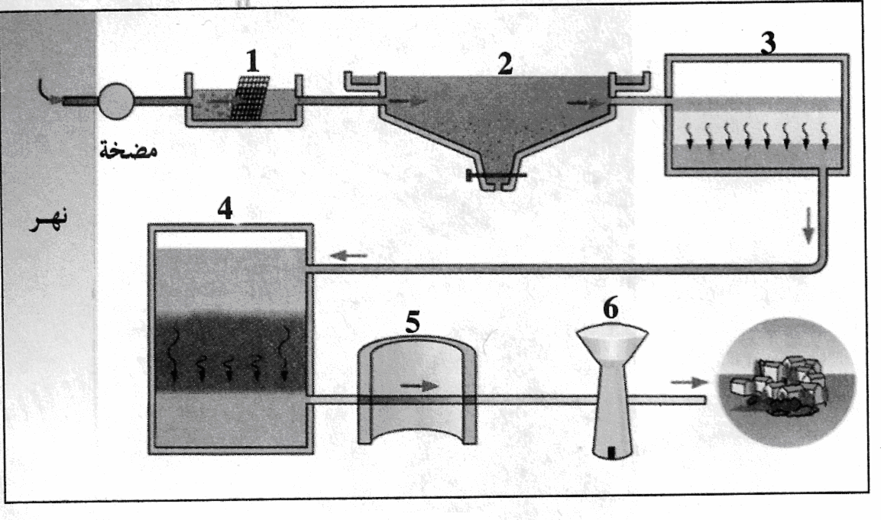
تتم معالجة الماء الصالح للشرب عبر المراحل التالية:
1 – الغربلة:
تستعمل حواجز بها ثقوب لفصل الأجسام الصلبة ذات حجم كبير عن الخليط .
2 – التصفيق:
ينقل الخليط إلى حوض التصفيق لفصل الأجسام الصلبة التي تتوضع.
3 – الترشيح:
ينقل الماء المصفق إلى حوض الترشيح ليتسرب عبر طبقة رملية.
4 – الترشيح بواسطة الفحم النشط:
ينقل الماء إلى حوض حيث يتسرب عبر قطع من الكربون لتنقيته و إزالة الروائح.
5 – التعقيم:
يضاف إلى الماء المحصل الكلور أو غاز الأزون أو ماء جافيل لتعقيمه.
6 – التخزين:
يخزن الماء المعالج في خزانات خاصة قبل توزيعه.

III – معالجة المياه العادمة

نعتبر الوثيقة 6 ( ص: 60 ) ( فضاء العلوم الفيزيائية )
تخضع معالجة المياه العادمة قبل صرفها في الأنهار أو البحار إلى مجموعة من المراحل:
1 – تستعمل شبكة حديدية لإيقاف النفايات ذات حجم كبير.
2 – ينقل الخليط إلى حوض التصفيق لفصل الأجسام الصلبة العالقة بالسائل و الزيوت التي تطفو
على السطح.
3 – تهوية الماء بعد إضافة بكتيريات لتمكين هذه الأخيرة من القضاء على الأجسام الملوثة.
4 – تنقية الماء من الأوحال في صهريج الصفق.
5 – إعادة المياه إلى النهر أو البحر.

